ASVenezia, Senato, Deliberazioni, Terra, reg. (1478-93), pag. 247

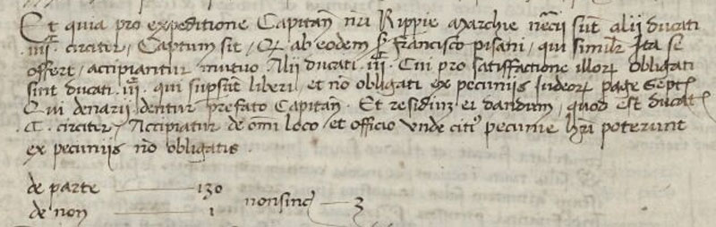

MCCCCLXXXI die septimo Maii
Et quia pro expeditione Capitanei nostri Rippiae Marchiae necessarii fuerunt alii ducati III.I circiter, captum fuit quod ab eodem ser Francisco Pisani, qui similiter ita se offert, accipiantur mutuo alii ducati III.I cui pro satisfactione illorum obligati sint ducati III.I sui supsunt liberi et non obligati ex pecuniis Judeorum pagae septem, qui denarii dentur prefato Capitaneo. Et residium ei dandum, quod est ducatorum Ct. circiter accipiatur de omni loco et officio unde citius pecuniae haberi poterunt ex pecuniis non obligatis.
De parte 130
De Non 1
Non Sincearae 3

